DODATEČNÉ INFORMACE č. 1
K VÝZVĚ K PODÁNÍ NABÍDKY

Zadavatel:

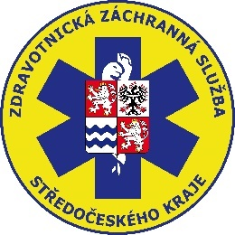

ZDRAVOTNICKÁ ZÁCHRANNÁ SLUŽBA
STŘEDOČESKÉHO KRAJE,
příspěvková organizace

veřejná zakázka malého rozsahu vyšší hodnoty s názvem

„Respirátory“

zadávaná mimo režim zákona č. 134/2016 Sb., o zadávání veřejných zakázek (dále jen „zákon“)

- OBECNÉ INFORMACE O VEŘEJNÉ ZAKÁZCE
  - Informace o zadavateli
    - Zadavatel
Název: | Zdravotnická záchranná služba Středočeského kraje, p.o.
Sídlo: | Vančurova 1544, 272 01 Kladno
IČO: | 75030926
DIČ: | CZ75030926, nejsme plátci DPH
Osoba oprávněná jednat za zadavatele: | MUDr. Pavel Rusý, ředitel ZZS SčK, p.o.
(dále jen „Zadavatel“)

    - Kontaktní osoby za Zadavatele
Kontaktní osoba zástupce Zadavatele ve věcech zadávací dokumentace: | Mgr. Lucie Dudáková
Funkce: | asistentka ekonom. náměstka – finanční referent
Email: | lucie.dudakova@zachranka.cz
Tel.: | 312 256 628

Dotaz č. 1
Bude zadavatel akceptovat nabídku s produktem KN95 ochranná maska – respirator ?

Odpověď č. 1
Zadavatel nebude akceptovat respirátory s označením KN95.

Ostatní text Výzvy pro podání nabídky zůstává nezměněn.

Termín pro podání nabídek se zůstává stejný, tedy 23. 9. 2021 do 10:00 hodin.

Za ZZS SČK, dne 14.9.2021

____________________________
MUDr. Pavel Rusý
ředitel ZZS SČK

